全新UR-220系列
黑金剛

日內瓦 - 2020年10月20日

URWERK全新UR-220系列佳作陸續亮相，繼早前的黑色碳纖維腕錶，另一黑金剛UR-220 All Black又強勢登場，可見在URWERK時計國度中，質感光澤豐富的黑色有獨特的地位。

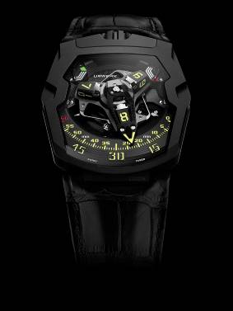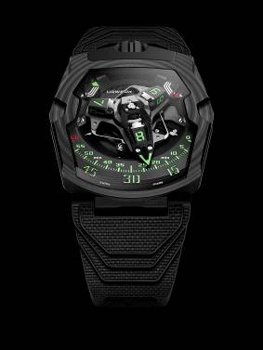

UR-220系列兩員大將，黑色碳纖維錶款已於今年九月率先亮相，其為URWERK首個碳纖維錶款，錶殼由81層碳纖維構成，圓弧形線條紋理極精美，叫人一見難忘。第二款UR-220 All Black為鈦金屬配不鏽鋼型號，襯傳統皮革錶帶。兩者最大分別在於重量，配橡膠錶帶的碳纖維錶款比All Black輕了25%。兩款新作設計細節一絲不苟，盡得URWERK製錶工藝神韻。

URWERK設計師兼聯合創辦人Martin Frei解釋說：「UR-220是UR-210的進化版本，標誌UR-210完成使命浴火重生，兩者分別微細，但在URWERK知音人眼中是傑出的技術革新。」

錶背控制板
欣賞UR-220系列不妨先從錶背入手：「抹油提示器」不但是URWERK招牌技術，更是錶壇前所未見的獨特技術，以往在UR-110系列大放異彩，顯示機芯累積運作時間及提示抹油保養。這幾年URWERK的作品都不見其影蹤，今次載譽重來，當中技術經過大幅改良革新： UR-220的「抹油提示器」由兩個並排滾筒組成，滾筒上的數字代表機芯運作了多少個月。
錶主戴上新錶時，只要拿開錶背的安全針並按下鍵鈕，滾筒就會開始計算機芯運作時間，直至顯示39(即39個月)，腕錶應送往保養檢修，屆時URWERK技術人員會將之重設為0，並會更換安全針。URWERK另一位聯合創辦人Felix Baumgartner表示：「抹油提示器不只是數字計算器，它代表了人與錶的另一層關係，見證腕錶運作了的年月，還紀錄了日常給它上鏈儲能的歲月時光。」

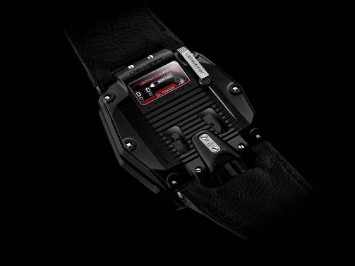

卡羅素與回撥分鐘
UR-220沿用210系列的URWERK專利衛星漫遊顯示技術，卡羅素三支臂上的三個衛星轉頭各有4個小時數字，轉頭與回撥分針一起沿著橫跨120度的分鐘刻度推進，至 60 分鐘一剎那分針瞬間彈回0分鐘起點，與下一個小時轉頭開始下一個小時的旅程。鏤通的分針有減低慣性矩並提高速度的效果，環顧市面的回撥分鐘腕錶，UR-220之精密技術無疑勝人一籌。

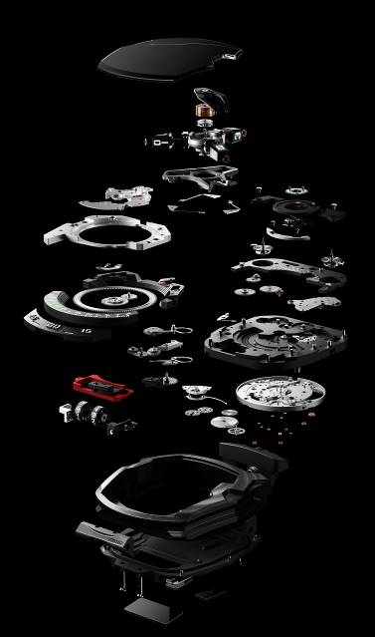
UR-220的回撥分針以「迅雷不及掩耳」速度回彈，全賴三項傑出技術作後盾：

- 中央軸芯安裝於寶石軸承上，令衛星轉頭及回撥結構更加穩定。與傳統航海天文鐘游絲相似的圓柱形彈簧，為分針回撥動作提供最佳的動能。
- 罩著衛星小時轉頭的立體分針以鋁金屬切割而成，長22.29毫米，闊 8.03毫米，厚7.3毫米，尺寸誤差精密至百分之一毫米，重量僅0.302克，連著一個青銅砝碼，確保運作平衡無誤。
- 兩個同軸星形凸輪是控制回撥系統的關鍵，其接合與轉動控制著分針運作的軌道。

錶盤上另一個技術是二段式動力儲備，由左右兩邊指針共同顯示48小時動力。機芯上鏈時首先由右邊指針顯示，旋滿24小時動力後，左邊指針接力顯示餘下24小時。將動力儲備顯示一分為二，結構技術相當複雜，當中涉及83個零件操作。

巧妙細節
UR-220腕錶設計一絲不苟，連字款亦不例外，Martin Frei為腕錶構思了新的數字字體，靈感來自流行的科幻電腦遊戲，令小時及分鐘顯示更加鮮明搶眼。

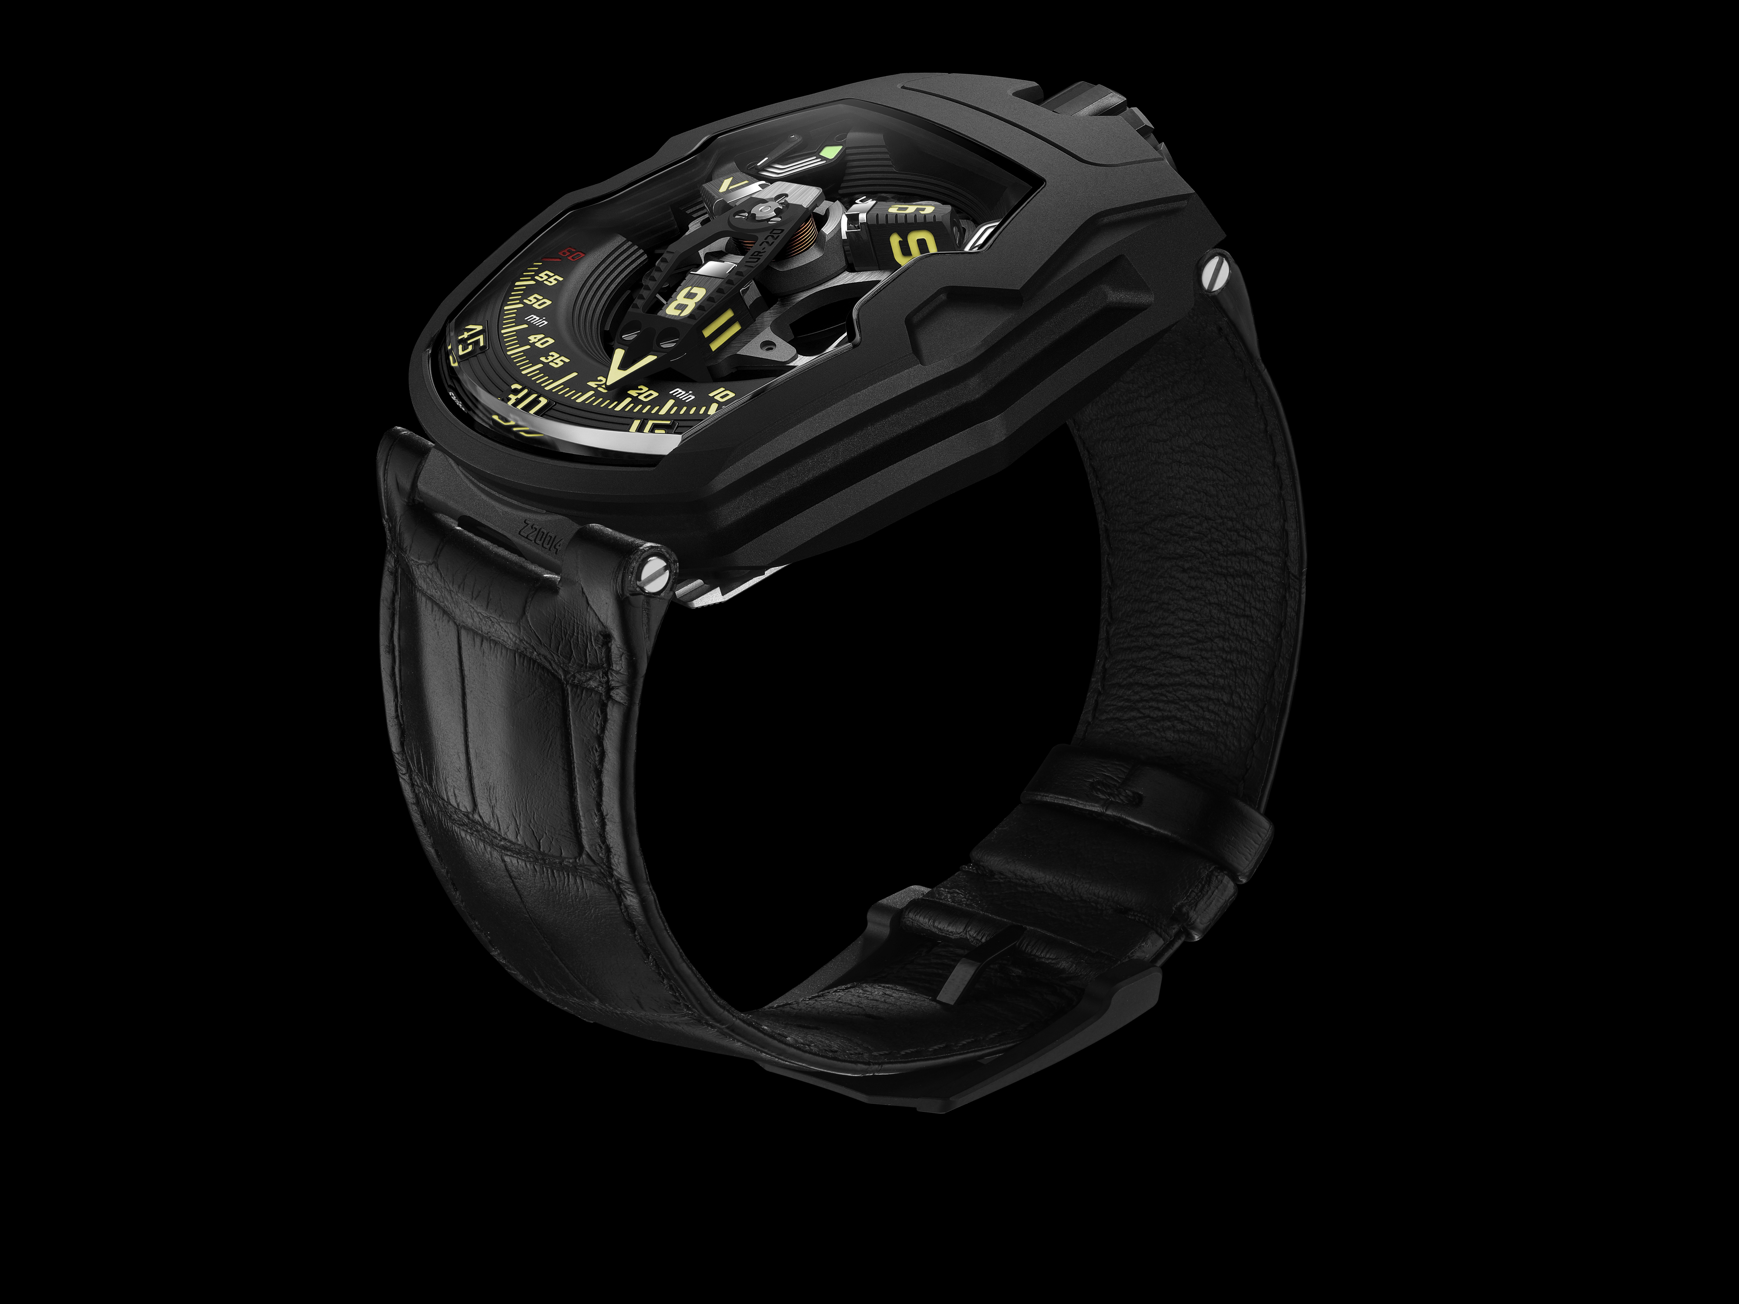

UR-220 All Black腕錶技術規格
限量25枚

機芯
編號： | URWERK研發 UR-7.20 手動上鏈機芯
擒縱： | 瑞士槓桿擒縱
振頻： | 每小時 28,800 次 (4Hz)
游絲： | 扁平游絲
動力來源： | 單一發條鼓
寶石： | 59顆
動力儲備： | 48 小時
物料： | ARCAP P40底板；立體鋁金屬分針連青銅平衡砝碼；鋼質彈簧，鋁金屬衛星小時轉頭；五級鈦金屬卡羅素及螺絲
表面修飾： | 動力儲備夾板及組件：黑色魚鱗紋打磨  動力儲備顯示盤：黑色噴砂打磨  衛星小時轉頭：直線緞面磨砂及拋光倒角  卡羅素及框架：弧線緞面打磨，黑色鍍銠  衛星凸輪：弧線緞面打磨  專利SuperLuminova夜光技術：白色動力儲備刻度泛藍色夜光，黃色小時及分鐘數字及刻度泛綠色夜光，紅色分鐘數字60泛藍色夜光，紅色動力儲備刻度末端泛藍色夜光  拋光螺絲頭
顯示 | URWERK專利漫遊衛星小時顯示系統  立體回撥分針  左右二段動力儲備顯示  錶背雙滾筒抹油提示器顯示機芯運作累積月數
錶殼
物料： | 不鏽鋼及鈦金屬，黑色類鑽碳塗層
尺寸： | 闊43.8毫米，長53.6毫米，厚14.8毫米
錶鏡： | 藍寶石玻璃錶鏡
錶背 | 黑色類鑽碳塗層鈦金屬，藍寶石玻璃
防水深度： | 約30米/3ATM
修飾 | 錶冠：黑色類鑽碳塗層，噴砂打磨  標誌：啞色噴砂打磨  錶冠護肩：噴砂打磨，黑色類鑽碳塗層  錶環：不鏽鋼，黑色類鑽碳塗層  錶背：噴砂打磨，黑色類鑽碳塗層  安全針：緞面打磨，噴砂雕刻拋光針柄  染色藍寶石玻璃錶鏡  拋光螺絲頭
錶帶 | 皮革錶帶，鈦金屬錶扣
訂價 | 130,000瑞士法郎 (未計稅項)

傳媒聯絡: Yacine Sar女士
電郵：yacine@urwerk.com
電話：+41 22 900 2027
www.urwerk.com

